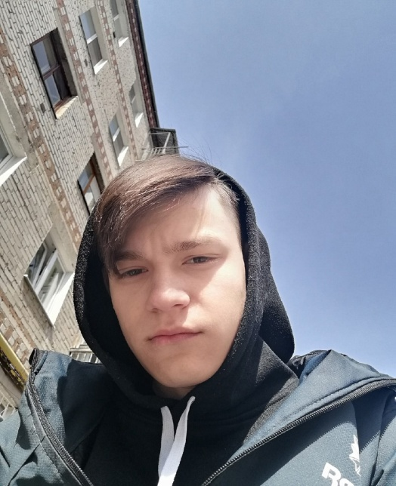
Персональные данные выпускника:

Ф.И.О.: Журавлев Евгений Ренатович
Дата рождения: 17.10.2003
Свердловская область, г. Богданович,
Телефон: 89920027617
Адрес эл. почты: evgeniychastin15421542@gmail.com
Учебное заведение:
ГАПОУ СО «Богдановичский политехникум»
Специальность: "Электромонтер по ремонту и обслуживанию электрооборудования (по отраслям)"
Квалификация: Электромонтер

Тип деятельности, которым вы хотели бы заниматься:
Электромонтаж.

Хобби:
Увлекаюсь видео монтажом.

Жизненное кредо:
Быть оптимистом. Люблю делать свою жизнь ярче и красивее.

Дополнительные сведения:
Производственную практику проходил на Богдановичском ОАО «Огнеупоры» электромонтером 3 разряда, группа допуска 2.
Общительный, неконфликтный, жизнерадостный, с чувством юмора.
